BG
ЕВРОПЕЙСКА КОМИСИЯ
Брюксел, 8.12.2010
COM(2010) 717 окончателен
2010/0348 (COD)
Предложение за
ДИРЕКТИВА НА ЕВРОПЕЙСКИЯ ПАРЛАМЕНТ И НА СЪВЕТА
относно монтирането, местоположението, работата и идентификацията на устройствата за управление на селскостопански или горски колесни трактори
(Кодифициран текст)
ОБЯСНИТЕЛЕН МЕМОРАНДУМ
1. В контекста на Европа на гражданите Комисията отдава голямо значение на опростяването и яснотата на правото на Съюза с оглед по-голямата му разбираемост и достъпност за гражданите, на които по този начин осигурява широки възможности да упражняват предоставените им специфични права.
Тази цел не може да бъде постигната, докато съществуват множество разпоредби, които след като са били изменяни неколкократно и често съществено, продължават да се намират отчасти в първоначалния акт, отчасти в последващите го изменящи актове. Необходимо е проучване и сравнение на голям брой актове, за да се установи кои са действащите разпоредби.
Поради това кодификацията на разпоредби, претърпели чести изменения, е от съществено значение за яснотата и прозрачността на правото.
2. На 1 април 1987 г. Комисията реши да инструктира своите служби да извършват кодификация на всички актове най-късно след десетото им изменение, като подчерта, че това е минимално изискване и че в интерес на яснотата и разбираемостта на разпоредбите, службите следва да положат усилия да кодифицират текстовете, за които са отговорни, в още по-кратки срокове.
3. Заключенията на Председателството на Европейския съвет в Единбург от декември 1992 г. потвърдиха това, като в тях беше подчертано значението на кодификацията, която осигурява правна сигурност по отношение на правото, приложимо към даден момент по даден въпрос.
Кодификацията трябва да се извършва при стриктно спазване на обичайния процес за приемане на актове на Съюза.
Предвид невъзможността за въвеждане на изменения по същество в актовете, предмет на кодификация, Европейският парламент, Съветът и Комисията решиха с междуинституционално споразумение от 20 декември 1994 г., че може да се прилага ускорена процедура за бързо приемане на кодифицираните актове.
4. Целта на настоящото предложение е да се извърши кодификация на Директива 86/415/ЕИО на Съвета от 24 юли 1986 година относно монтирането, местоположението, работата и идентификацията на устройствата за управление на селскостопански или горски колесни трактори. Новата директива ще замести различните актове, които са инкорпорирани в нея; тя запазва напълно съдържанието на кодифицираните актове и се ограничава до тяхното обединяване, като внася единствено формални изменения, необходими за самото кодифициране.
5. Настоящото предложение за кодификация беше изработено на основата на предварителна консолидация на текста, на 22 официални езика, на Директива 86/415/ЕИО и изменящите я актове, с помощта на информационна система от Службата за публикации на Европейския съюз. При промяна на номерацията на членовете съответствието между старата и новата номерация е посочено в таблица на съответствието, която се съдържа в приложение VII към кодифицираната директива.

ê 86/415/ЕИО (адаптиран)
2010/0348 (COD)
Предложение за
ДИРЕКТИВА НА ЕВРОПЕЙСКИЯ ПАРЛАМЕНТ И НА СЪВЕТА
относно монтирането, местоположението, работата и идентификацията на устройствата за управление на селскостопански или горски колесни трактори
(Кодифициран текст)
(Текст от значение за ЕИП)
ЕВРОПЕЙСКИЯТ ПАРЛАМЕНТ И СЪВЕТЪТ НА ЕВРОПЕЙСКИЯ СЪЮЗ,
като взеха предвид Договора за функционирането на Европейския съюз, и по-специално член Ö 114 Õ от него,
като взеха предвид предложението на Европейската комисия,
след предаване на проекта на законодателния акт на националните парламенти,
като взеха предвид становището на Европейския икономически и социален комитет,
в съответствие с обикновената законодателна процедура,
като имат предвид, че:

ê
- Директива 86/415/ЕИО на Съвета от 24 юли 1986 г. относно монтирането, местоположението, работата и идентификацията на устройствата за управление на селскостопански или горски колесни трактори е била неколкократно и съществено изменяна. С оглед постигане на яснота и рационалност посочената директива следва да бъде кодифицирана.

ê 86/415/ЕИО съобр. 1 (адаптиран)
- Ö Директива 86/415/ЕИО е една от отделните директиви от системата за типово одобрение на ЕО, предвидена в Директива 74/150/ЕИО на Съвета, заменена с Директива 2003/37/ЕО на Европейския парламент и на Съвета от 26 май 2003 г. относно типовото одобрение на селскостопански или горски трактори, на техните ремаркета и на теглително-прикачно оборудване, заедно с техните системи, компоненти и обособени технически възли, и за отмяна на Директива 74/150/ЕИО, и установява техническите предписания относно монтирането, местоположението, работата и идентификацията на устройствата за управление. Тези технически предписания целят сближаване на законодателството на държавите-членки по начин, който да позволи прилагането за всеки тип трактор на процедурата за типово одобрение на ЕО, предвидена в Директива 2003/37/ЕО. Следователно, разпоредбите на Директива 2003/37/ЕО, отнасящи се до селскостопанските или горските трактори, техните ремаркета и теглително-прикачно оборудване, заедно с техните системи, компоненти и обособени технически възли, се прилагат към настоящата директива. Õ

ê
- Настоящата директива не следва да засяга задълженията на държавите-членки относно сроковете за транспониране в националното право и за прилагане на директивите, които са посочени в приложение VI, част Б,

ê 86/415/ЕИО (адаптиран)
è1 97/54/EC чл. 1
ПРИЕХА НАСТОЯЩАТА ДИРЕКТИВА:
Член 1
1. „Селскостопански или горски трактор“ е всяко моторно превозно средство, съоръжено с колела или с вериги Ö и Õ имащо най-малко две оси, чиято основна функция е неговата теглителна сила и което е специално конструирано да тегли, бута, носи или задвижва определени устройства, машини или ремаркета, предназначени за използване в селското или горското стопанство. Възможно е, да е съоръжено за транспортиране на товари или пътници.
2. Настоящата директива се прилага само за тракторите, определени в параграф 1, които са съоръжени с пневматични гуми и имат максимална проектна скорост между 6 и è1 40 km/h ç.
Член 2
Държавите-членки не могат да отказват типово одобрение на ЕО или национално типово одобрение по отношение на трактор или да отказват Ö неговата регистрация Õ или да забраняват неговата продажба, пускане в употреба или използване по причини, свързани с монтирането, местоположението, работата и Ö идентификацията Õ на устройствата за управление, ако последният отговаря на изискванията, определени в приложения I - IV.

ê 86/415/ЕИО (адаптиран)
Член 3
Настоящата директива не засяга правото на държавите-членки да определят, като съблюдават Договора, изискванията, които те смятат за необходими за осигуряване на защитата на работниците при ползването на тези трактори, при условие че това не означава изменения на тракторите Ö по начин, който не е уточнен Õ в настоящата директива.
Член 4
Измененията, необходими за привеждане в съответствие с техническия прогрес на приложения I – V, се приемат в съответствие с процедурата, посочена в член 20, параграф 3 от Директива 2003/37/EO.
Член 5
Държавите-членки Ö съобщават на Комисията Õ текста на основните разпоредби от националното законодателство, които те приемат в областта, уредена с настоящата директива.

ê
Член 6
Директива 86/415/ЕИО, изменена с директивите, посочени в приложение VI, част A, се отменя, без да се засягат задълженията на държавите-членки относно сроковете за транспониране в националното право и за прилагане на директивите, които са посочени в приложение VI, част Б.
Позоваванията на отменената директива се считат за позовавания на настоящата директива и се четат съгласно таблицата на съответствието в приложение VII.
Член 7
Настоящата директива влиза в сила на 1 май 2011 г.

ê 86/415/ЕИО
Член 8
Адресати на настоящата директива са държавите-членки.
Съставено в […]
За Европейския парламент За Съвета
Председател Председател

ê 86/415/ЕИО (адаптиран)
ПРИЛОЖЕНИЕ I
ОПРЕДЕЛЕНИЯ, ЗАЯВЛЕНИЕ ЗА ТИПОВО ОДОБРЕНИЕ НА ЕО, ТИПОВО ОДОБРЕНИЕ НА ЕО

1. ОПРЕДЕЛЕНИЯ

1.1. Тип трактор
„Тип трактор по отношение на монтирането, местоположението, работата и Ö идентификацията Õ на устройствата за управление“ означава трактори, които не се различават съществено, що се отнася до тази вътрешна арматура, която може да пречи на местоположението и обозначаването на устройствата за управление.

1.2. Устройство за управление
„Устройство за управление“ означава всяка част, чието непосредствено задействане позволява да се промени състоянието или работата на трактора или на прикачено към него съоръжение.

2. ЗАЯВЛЕНИЕ ЗА ТИПОВО ОДОБРЕНИЕ НА ЕО
2.1. Заявлението за типово одобрение на ЕИО на тип трактор Ö по отношение на Õ монтирането, местоположението, работата и Ö идентификацията Õ на устройствата за управление се представя от производителя на трактора или от негов упълномощен представител.
2.2. Заявлението трябва да се придружава от описание (снимки или чертежи) в три екземпляра на частите на трактора, предмет на изискванията на настоящата директива.
2.3. Представителен трактор за типа, който се одобрява, или такава част или части от трактор, считани за съществени за провеждане на проверките, установени в настоящата директива, се представят на техническата служба, отговорна за ръководенето на изпитването за типово одобрение.

3. ТИПОВО ОДОБРЕНИЕ НА ЕО
Сертификат съгласно образеца в приложение V се прилага към сертификата за типово одобрение на ЕО.
_____________
ПРИЛОЖЕНИЕ II
ТЕХНИЧЕСКИ ИЗИСКВАНИЯ

1. ОБЩИ ИЗИСКВАНИЯ
1.1. Устройствата за управление трябва да са лесно достъпни и да не създават опасност за оператора, който трябва да може да ги задейства без затруднение и без риск; те трябва да са проектирани и разположени или защитени така, че да се изключи всяко неуместно превключване или неволно задействане, или всяко друго действие, което може да бъде опасно.
1.2. За идентификацията на устройствата за управление чрез символи, използваните символи трябва да съответстват на тези, показани в приложение III.
1.3. За други цели могат да се използват символи, различни от тези, показани в приложение III, при условие че не съществува никакъв риск от объркване със символите, които са показани в посоченото приложение.
1.4. Символите се считат за съответстващи, ако е спазена пропорционалността на размерите, указани в приложение IV.
1.5. Символите трябва да се намират върху или в непосредствена близост до устройствата за управление.
1.6. Символите трябва да изпъкват ясно на фона.
1.7. Устройствата за управление следва да отговарят на специфичните изисквания, посочени в раздел 2, когато се прилагат, във връзка с монтирането, местоположението, работата и идентификацията на тези устройства. Други решения се позволяват, когато производителят докаже, че те имат ефект, най-малко равен на изискванията, определени в настоящата директива.

2. СПЕЦИАЛНИ ИЗИСКВАНИЯ

2.1. Управление на пусковото устройство
Не трябва да е възможно пускането на двигателя, ако това действие рискува да предизвика неконтролирано движение на трактора.
Това изискване се счита за изпълнено, ако двигателят може да се пусне само ако:
- лостът за превключване на предавките е в неутрално положение или на нулева предавка, или
- лостът за избор на предавателното отношение е в неутрално положение или на нулева предавка, или
- механизмът за включване на съединителя е изключен, или
- хидростатичното устройство е в неутрално положение или е със спаднало налягане, или
- където е монтирана хидравлична предавка, механизмът за включване на съединителя се връща автоматично в неутрално положение.

2.2. Устройство за управление на изключването на двигателя
Задействането на това устройство трябва да предизвика спиране на двигателя без прилагане на ръчно усилие; за двигателя не трябва да е възможно автоматично повторно пускане.
Ако устройството за управление на изключването на двигателя не е комбинирано с управлението на пусковото устройство, то трябва да е с цвят, ясно контрастиращ с фона и останалите устройства за управление.

2.3. Устройство за управление на блокажа на диференциала
Ако устройството за управление е монтирано, идентификацията му е задължителна. Задействането на блокажа на диференциала трябва да е ясно обозначено, ако не е видимо от мястото на управление.

2.4. Устройство за управление на триточковото навесно устройство
2.4.1. Устройствата за управление на триточковото навесно устройство са монтирани по такъв начин, че да гарантират безопасно извършване на маневрите за повдигане и спускане, и/или върху прикачните устройства да са монтирани автоматични прикачни елементи за подемни съоръжения, така че не се изисква присъствието на водача между трактора и съоръжението. Наличието на такова устройство за управление, където е монтирано, се означава.
2.4.2. Счита се, че изискванията за безопасност при повдигането и спускането на съоръженията са спазени, когато са изпълнени следните условия:

2.4.2.1. Главни устройства за управление
Главните устройства за управление и всякакви свързващи механизми са разположени или защитени така, че да са извън обсега на оператора, когато той стои на земята между трактора и навесното съоръжение, или трябва да бъдат монтирани външни устройства за управление.

2.4.2.2. Външни устройства за управление
2.4.2.2.1. Външните устройства за управление се разполагат по такъв начин, че операторът да може да ги задейства от безопасно място, например, където устройствата за управление на хидравличното триточково навесно устройство или допълнителните устройства за управление за подемния механизъм са разположени отстрани на вертикалните равнини, оформени от вътрешните стени на калниците,
и
2.4.2.2.2. Хидравличното триточково навесно устройство се задейства чрез by главните устройства за управление, които ограничават хода на 100 mm максимум всеки път, когато е задействано устройството за управление. Точките на измерване в този случай се формират от точките на прикачване на долните рамена на триточковото прикачване,
или

ê 2010/22/EС чл. 3 и приложение III т. 1a)
2.4.2.2.3. Хидравличното повдигане на триточковото прикачно устройство се задейства от устройства за управление, които работят на „принципа на задействане със задържане“;

ê 86/415/ЕИО

2.4.2.3. Трактори с тясна колея
В случай на трактори с един задвижван мост, имащ фиксирано или регулируемо минимално междуколесно разстояние не по-голямо от 1 150 милиметра, главните устройства за управление се разполагат в предната част на вертикалната равнина, минаваща през базовата точка на седалката, при седалки в централно положение;
2.4.2.4. Други решения се позволени, ако производителят докаже, че те имат ефект, най-малко равностоен на изискванията, определени в точки 2.4.2.1, 2.4.2.2 и 2.4.2.3.

ê 2010/22/ЕС чл. 3 и приложение III т. 1б)

2.5. Устройство(а) за управление на приспособлението за задвижване (ПЗ)
2.5.1. Не трябва да е възможно запалване на двигателя, когато е включено ПЗ.
2.5.2. Външни устройства за управление
2.5.2.1. Устройствата за управление трябва да бъдат разположени, така че операторът да може да борави с тях, като стои на обезопасено място.
2.5.2.2. Устройството(ата) за управление се проектира(т), така че да изключва(т) неволно включване.
2.5.2.3. Стартовото устройство работи на принципа на задействане със задържане най-малко в течение на първите три секунди от включването.
2.5.2.4. Периодът между включването на устройството(ата) за управление и започването на съответната операция не трябва да е по-дълъг от техническото време, необходимо за включване/изключване на системата във/от работен режим. Ако този период е по-дълъг, ПЗ трябва автоматично да се изключва.
2.5.2.5. Във всеки момент трябва да е възможно да се изключи(ат) ПЗ както от седалката на оператора, така и от свързаното(ите) външно(и) устройство(а) за управление. Изключването винаги трябва да е команда от приоритетно значение.
2.5.2.6. Не е разрешено взаимодействие между външното устройство за управление на ПЗ и устройството за управление на ПЗ, разположено до седалката на оператора.
_____________

ê 86/415/ЕИО
ПРИЛОЖЕНИЕ III
СИМВОЛИ
1. Устройство за управление на пусковото устройство на двигателя /стартер/
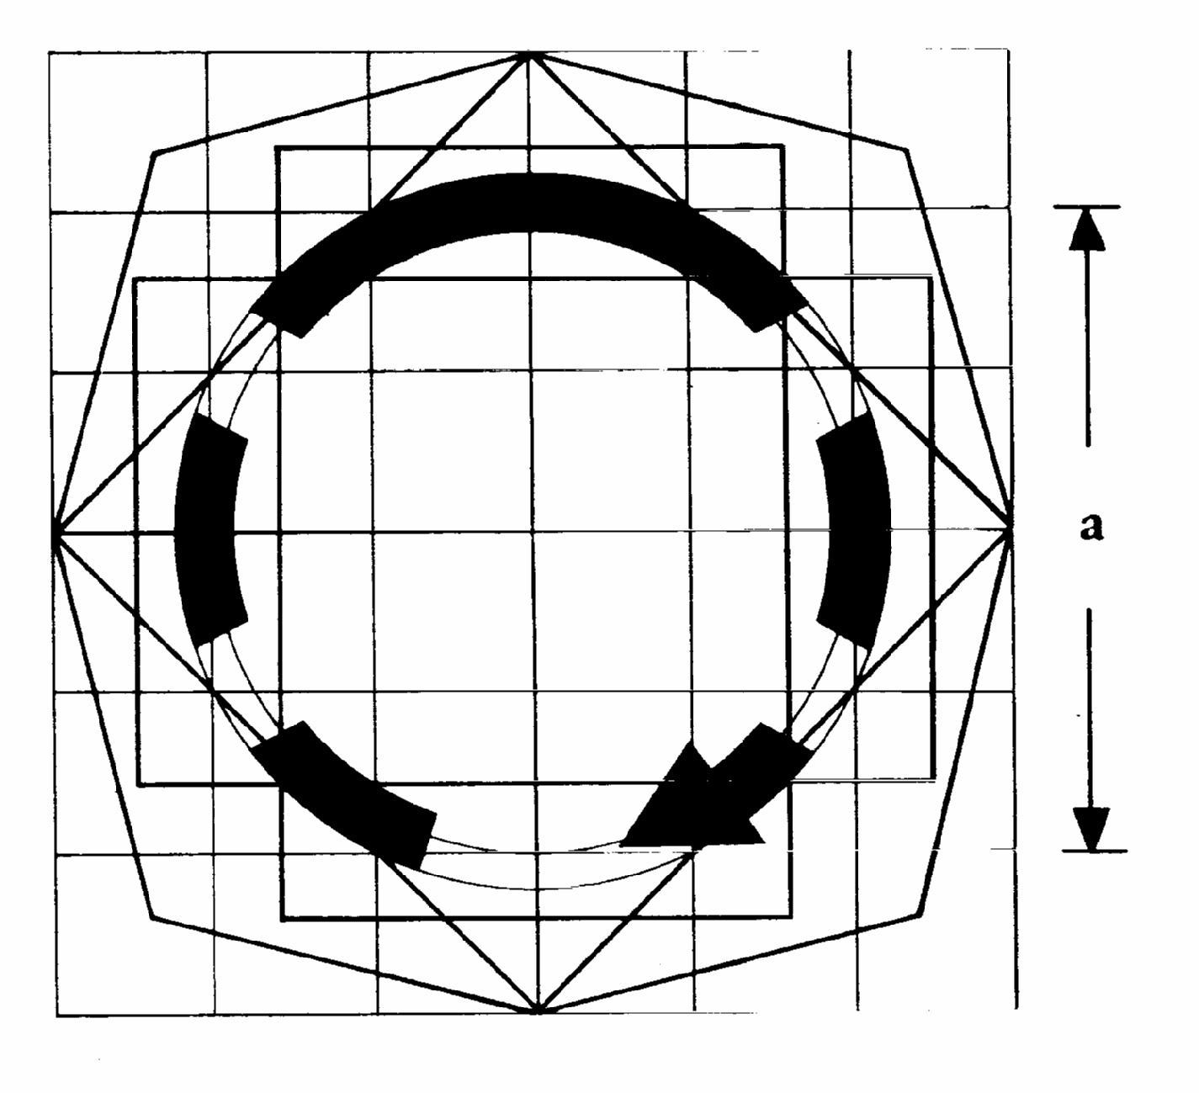
ê 2010/22/ЕС чл. 3 и приложение III т. 2
Като алтернативен вариант може да бъде използван символ 8.18 от стандарт ISO 3767-1:1998.

ê 86/415/ЕИО
2. Устройство за управление на оборотите на двигателя
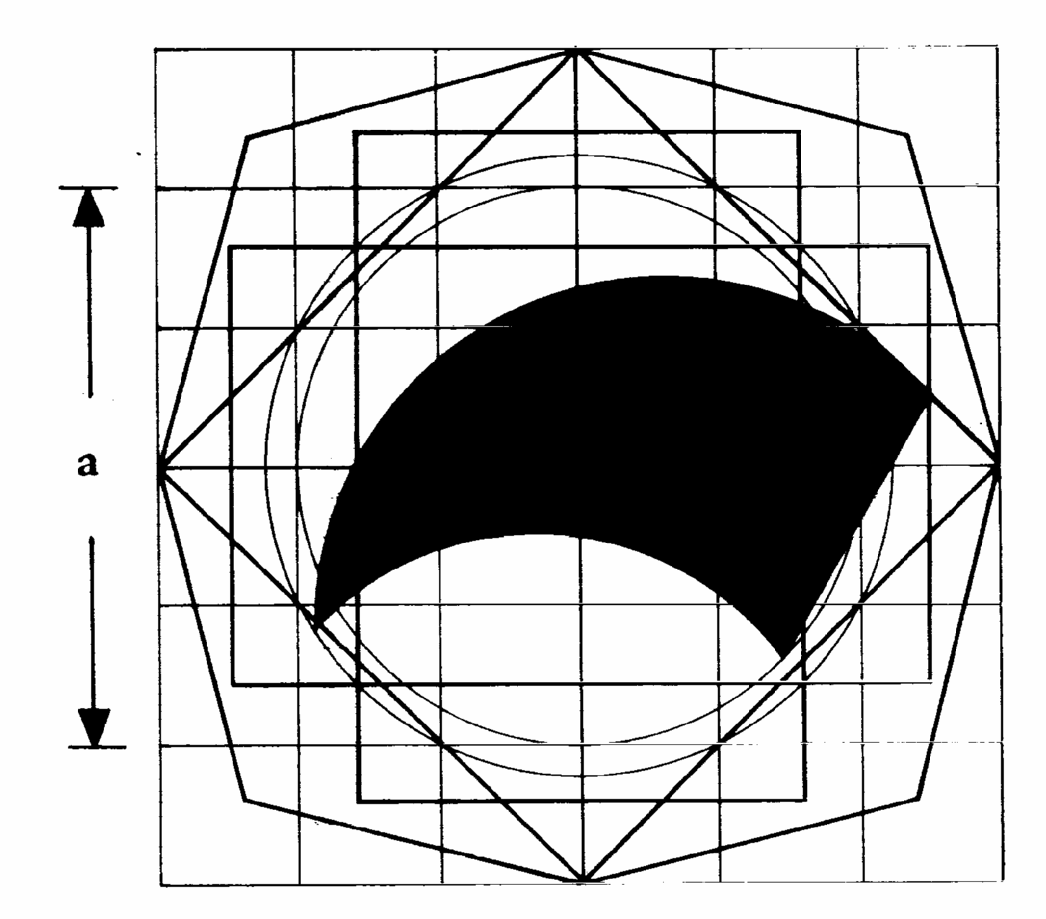  Означение: непрекъснато ротационно колебание | 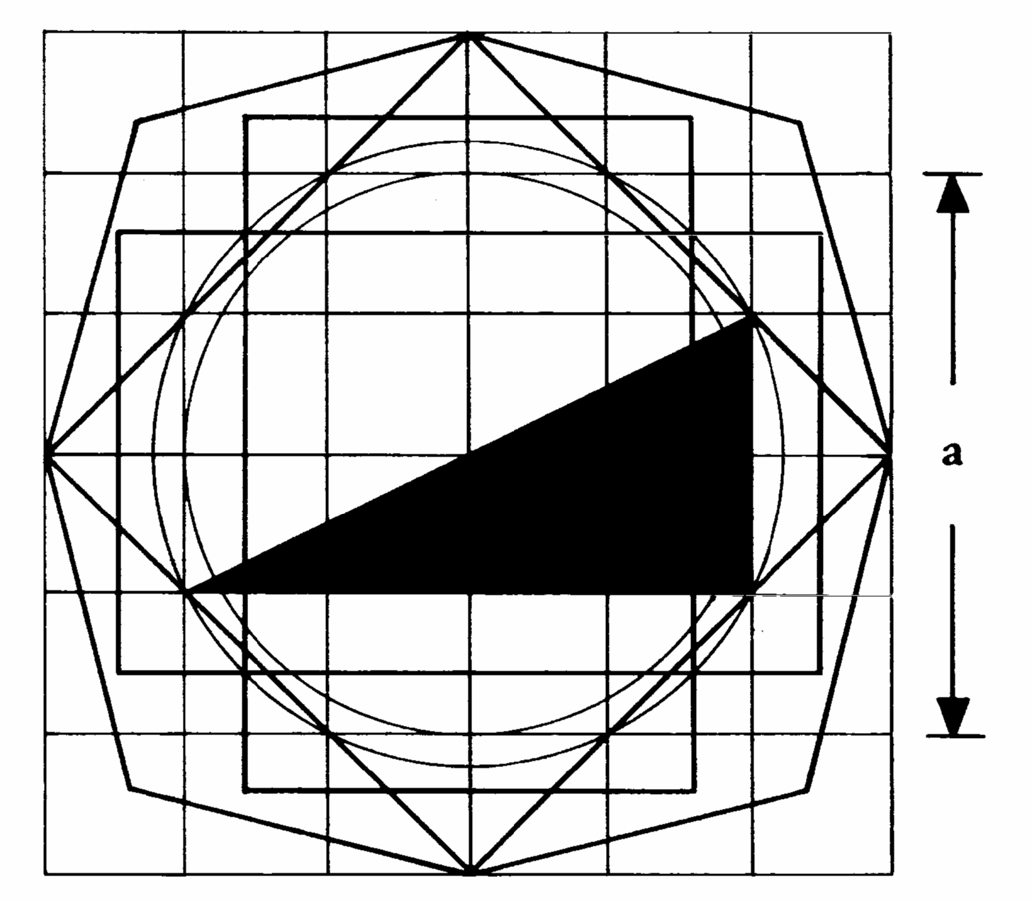  непрекъснато линейно колебание
3. Устройство за управление на изключването на двигателя
(Двигатели с искрово запалване и двигатели със запалване на горивото от сгъстяване)
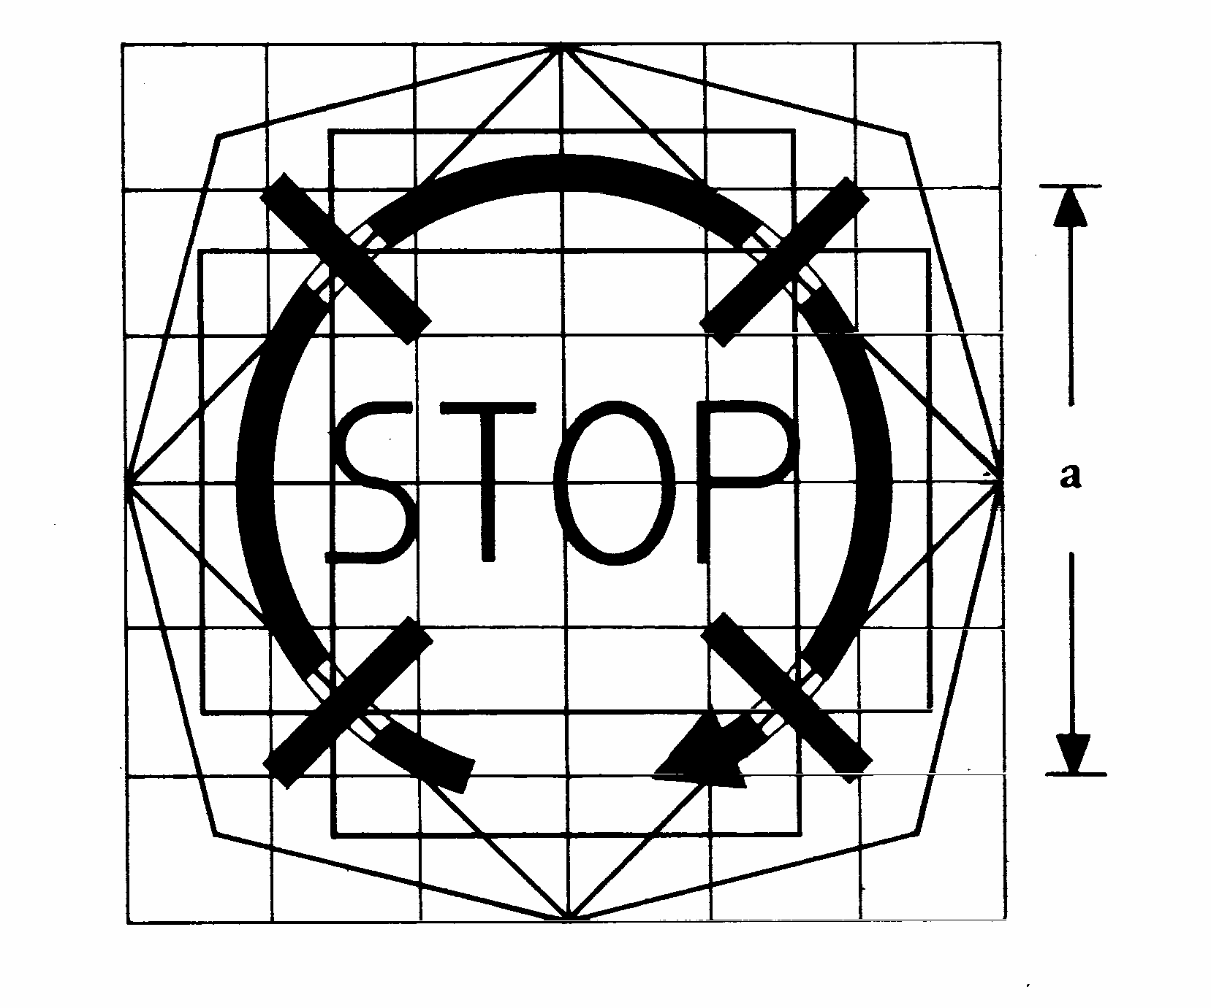

ê 2010/22/ЕС чл. 3 и приложение III т. 2
Като алтернативен вариант може да бъде използван символ 8.19 от стандарт ISO 3767-1:1998.

ê 86/415/ЕИО
4. Устройство за управление на спирачката за паркиране

5. Устройство за управление на блокирането на диференциала
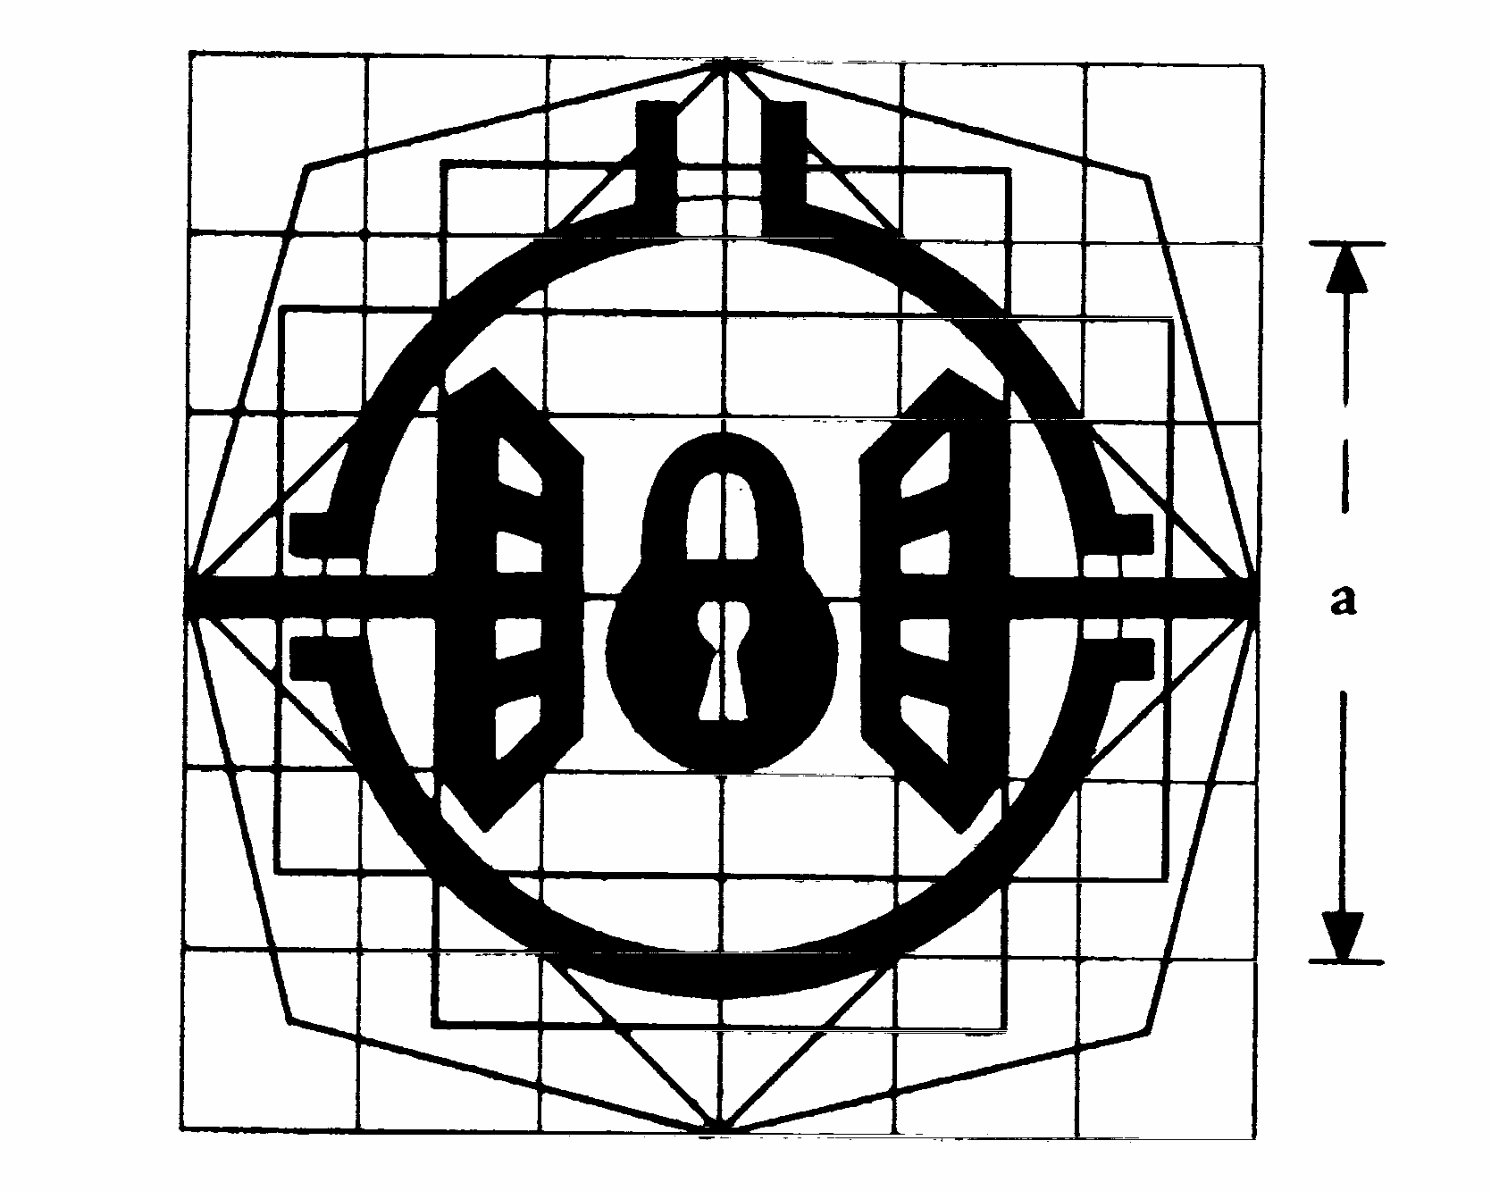
6. Устройство за управление на съединителя на вала за отвеждане на мощност
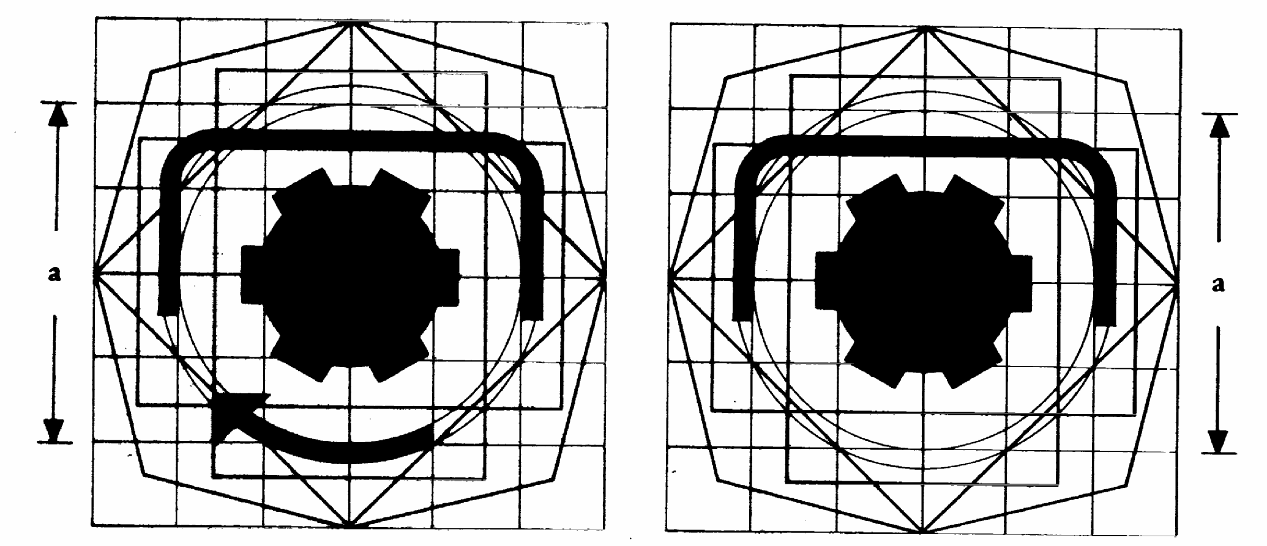
Означение: „включено“ положение | „изключено“ положение

ê 2010/22/ЕС чл. 3 и приложение III т. 2
Като алтернативен вариант могат да бъдат използвани символ 7.11 от стандарт ISO 3767-2:1991 заедно със символи 7.1—7.5 от стандарт ISO 3767-1:1998.

ê 86/415/ЕИО
7. Устройство за задействане на отвеждането на мощност и/или за избиране на скоростите на въртене
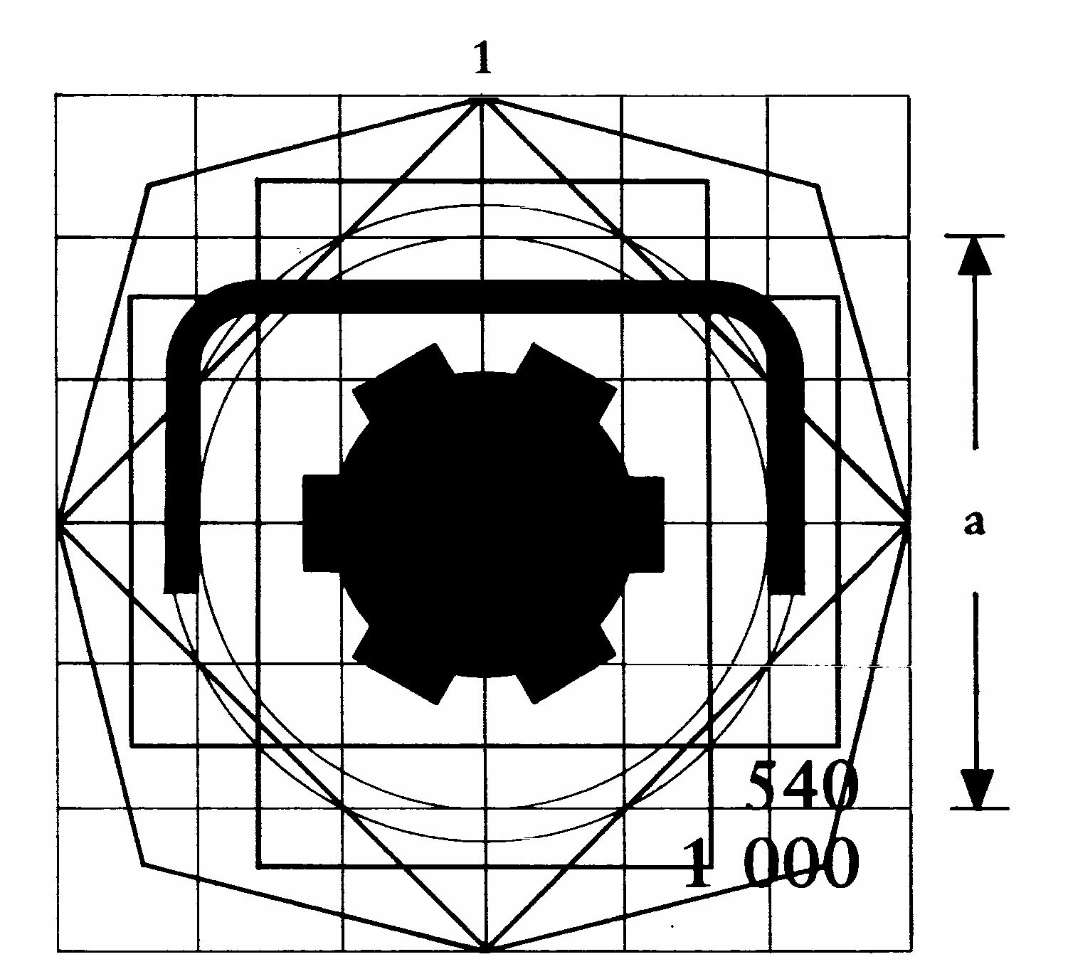
Означение: изключено и незадействано положение
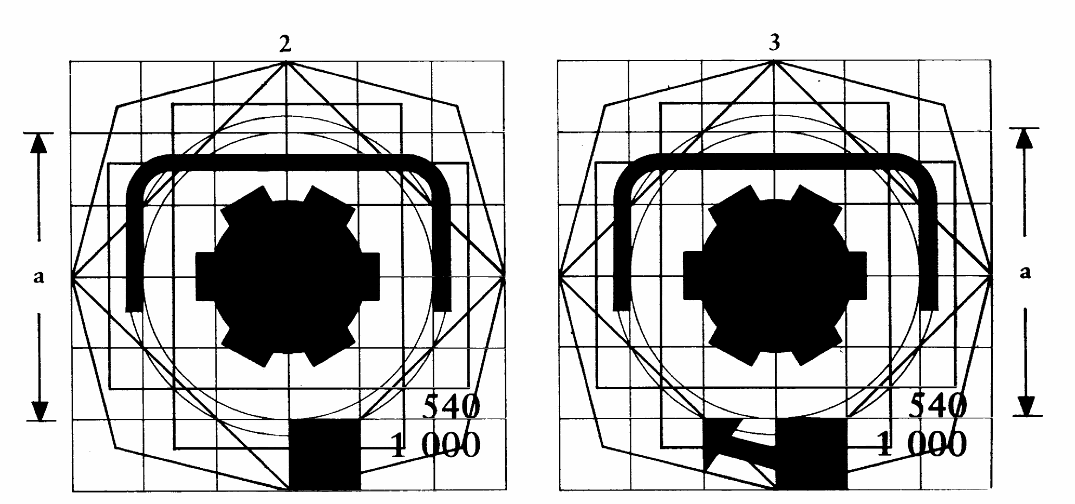
Означение: задействано, но изключено положение | включено и задействано положение

ê 2010/22/ЕС чл. 3 и приложение III т. 2
Като алтернативен вариант могат да бъдат използвани символ 7.12 за дисплей за ПЗ от стандарт ISO 3767-2:1991 заедно със символи 7.1—7.5 от стандарт ISO 3767-1:1991.

ê 86/415/ЕИО
Бележка: Тези символи се отнасят за устройството за задействане и избиране на скоростите на въртене на двускоростно отвеждане на мощността. В символ № 1 избиращото устройство е показано в неутрално положение и при изключен съединител; в символ № 2 ВОМ-ът е нагласен за въртене на 1 000 rpm, но не е включен и в символ № 3 той е включен и е задействана скорост на въртене от 1 000 rpm.
8. Устройство за управление на подемния механизъм
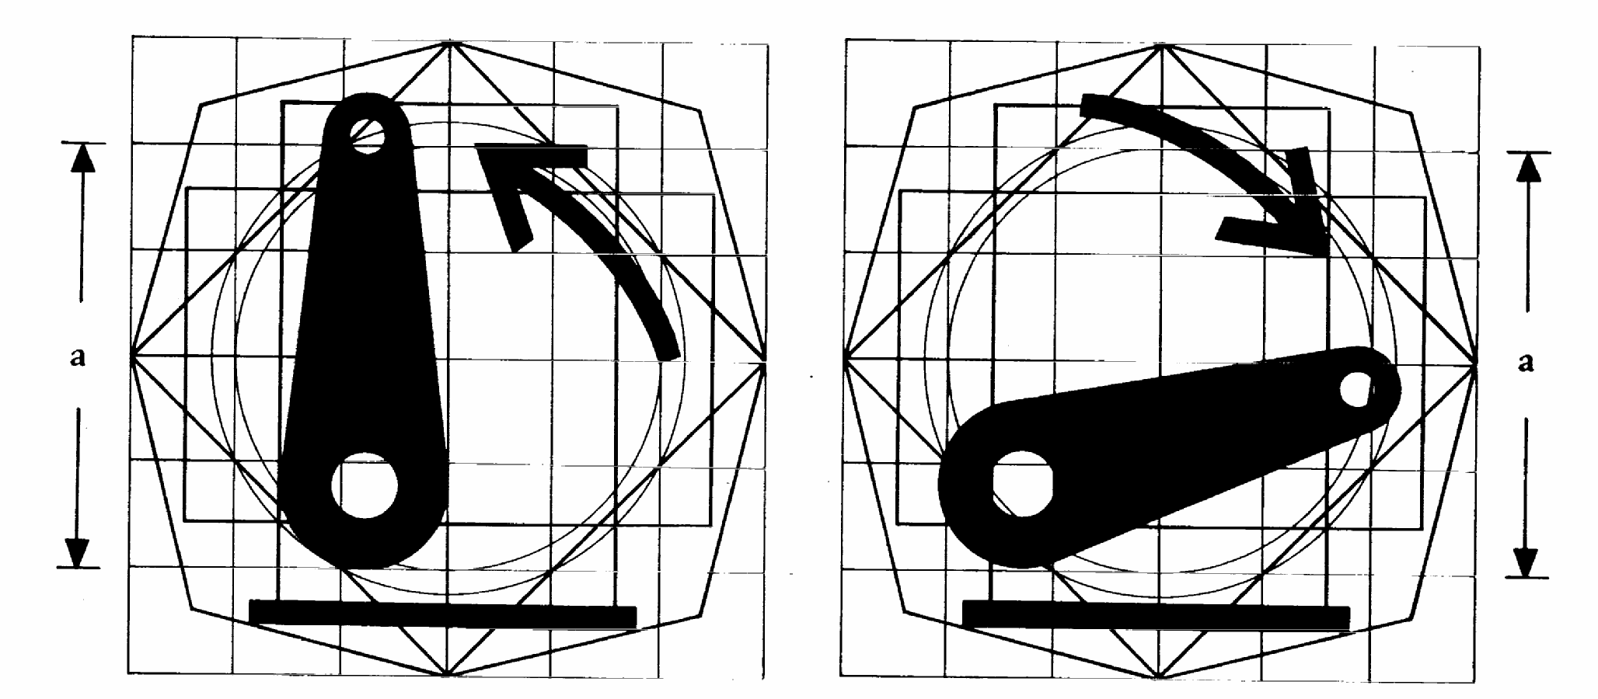
Означение: положение на повдигане | положение на спускане
9. Ключ за дистанционно управление на външни действия
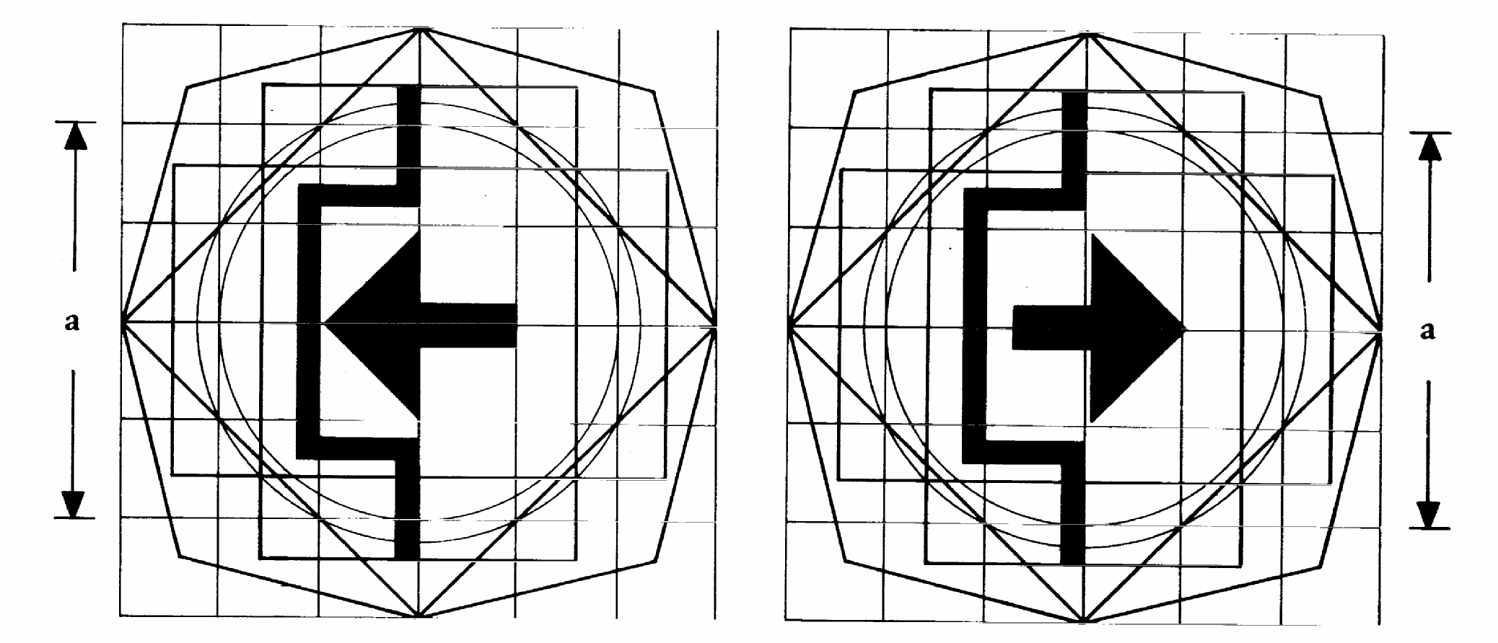
Означение: „включено“ положение | „изключено“ положение
10. Управление на фаровете с къси светлини
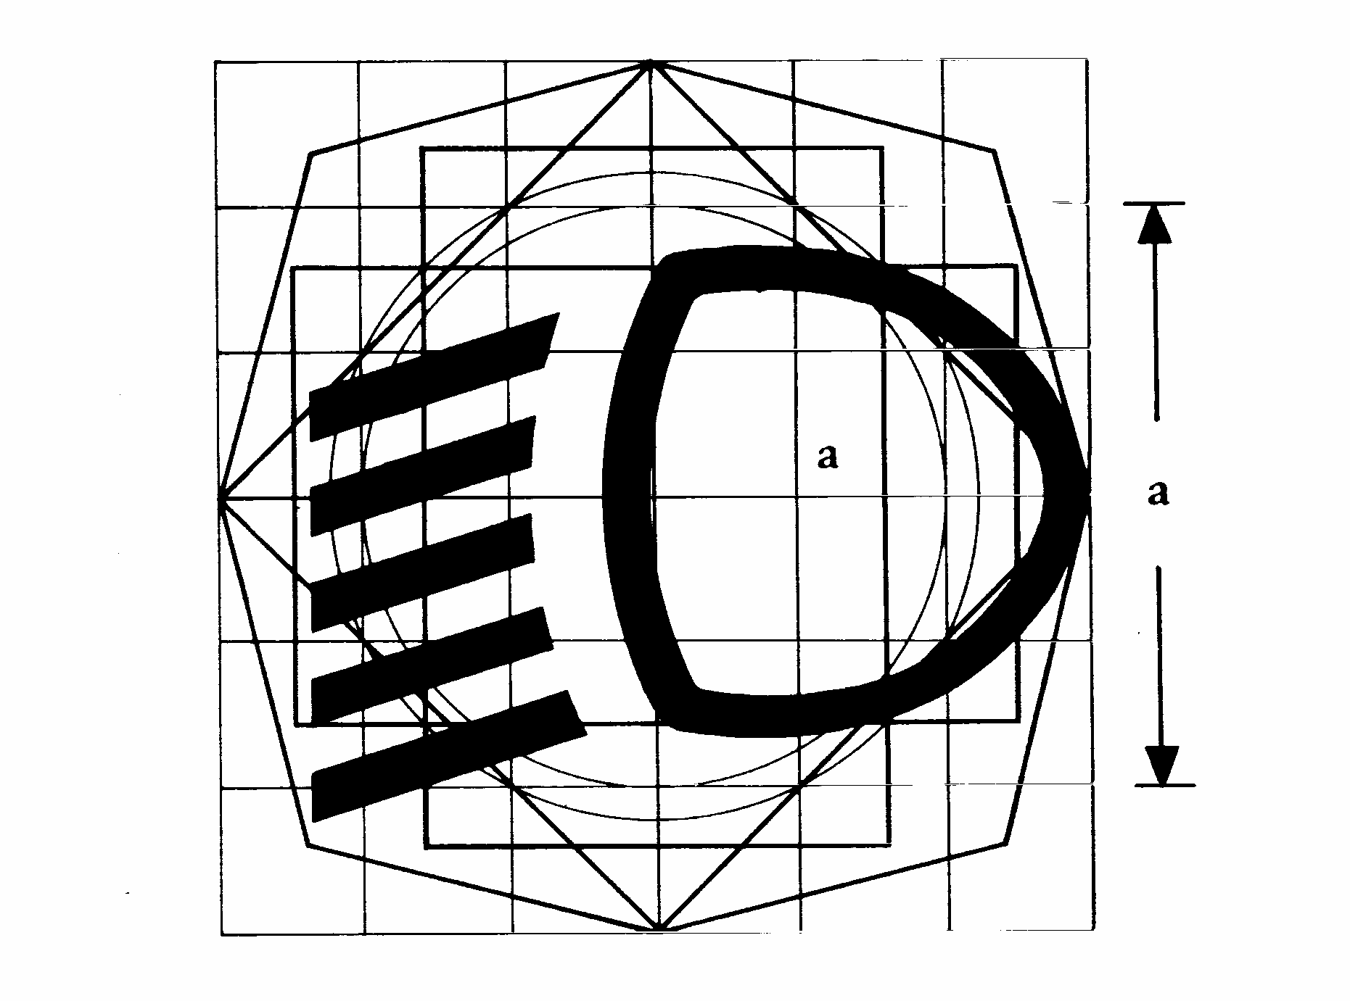
11. Управление на пътепоказателна лампа
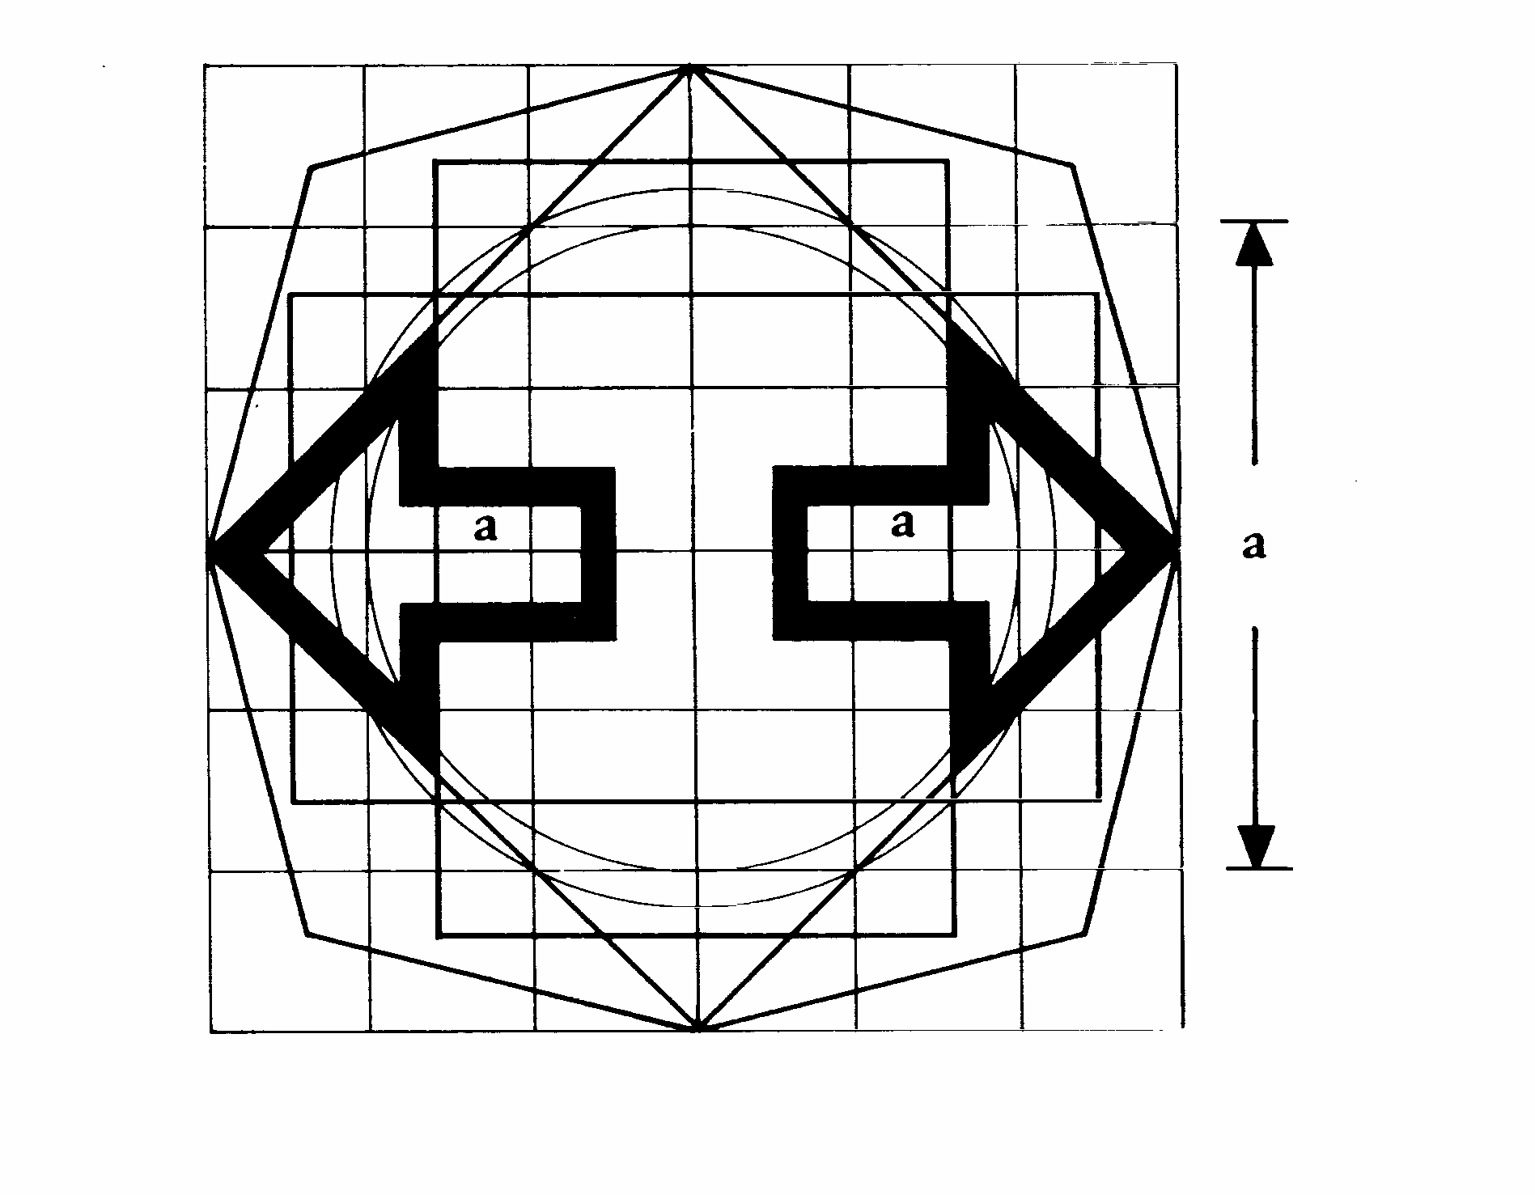
12. Устройство за управление на аварийните светлини
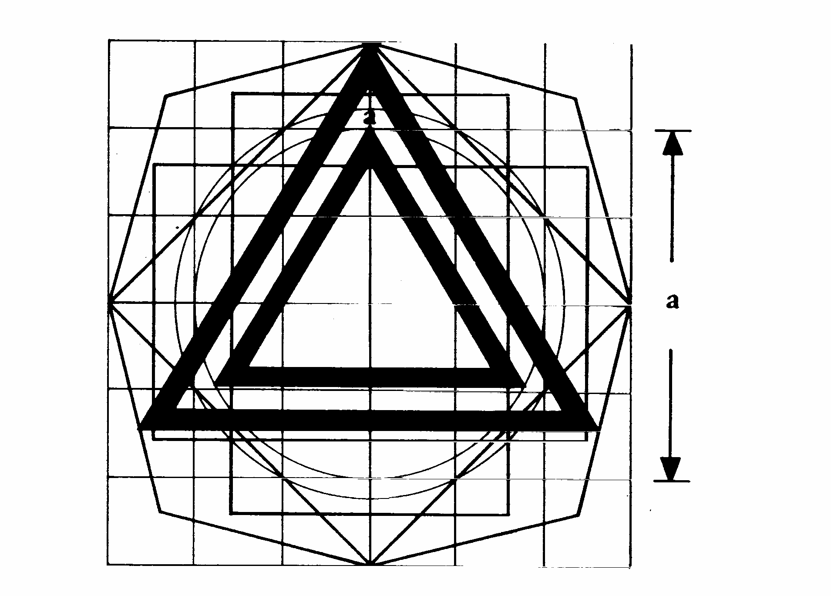
13. Главен превключвател на светлините
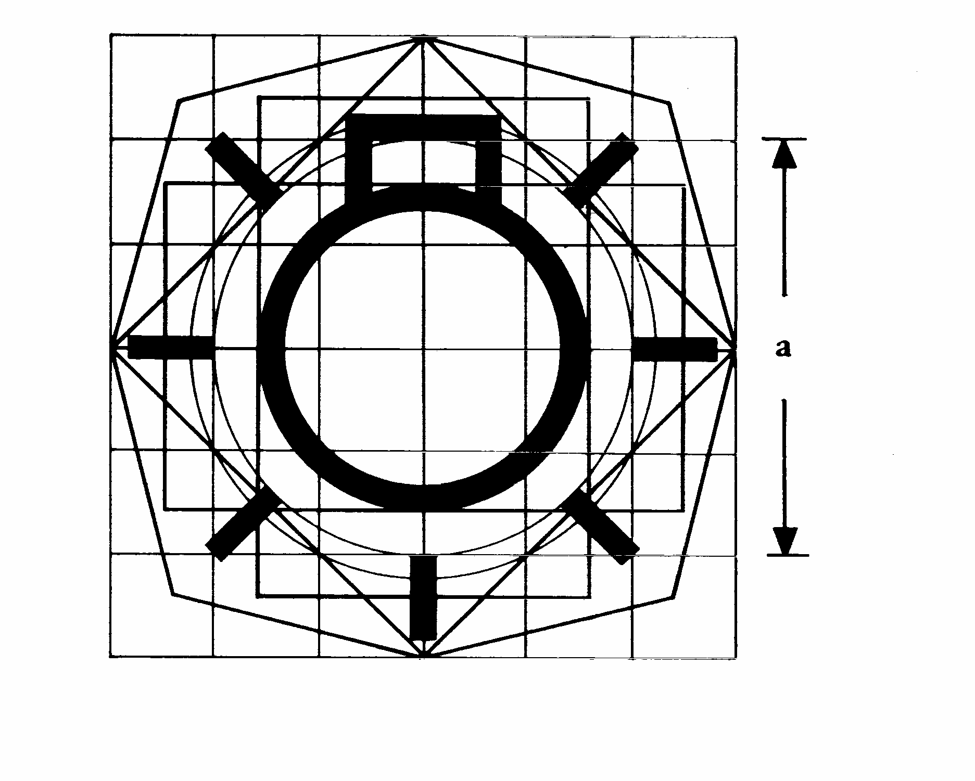
14. Устройство за управление на предните (страничните) габаритни светлини
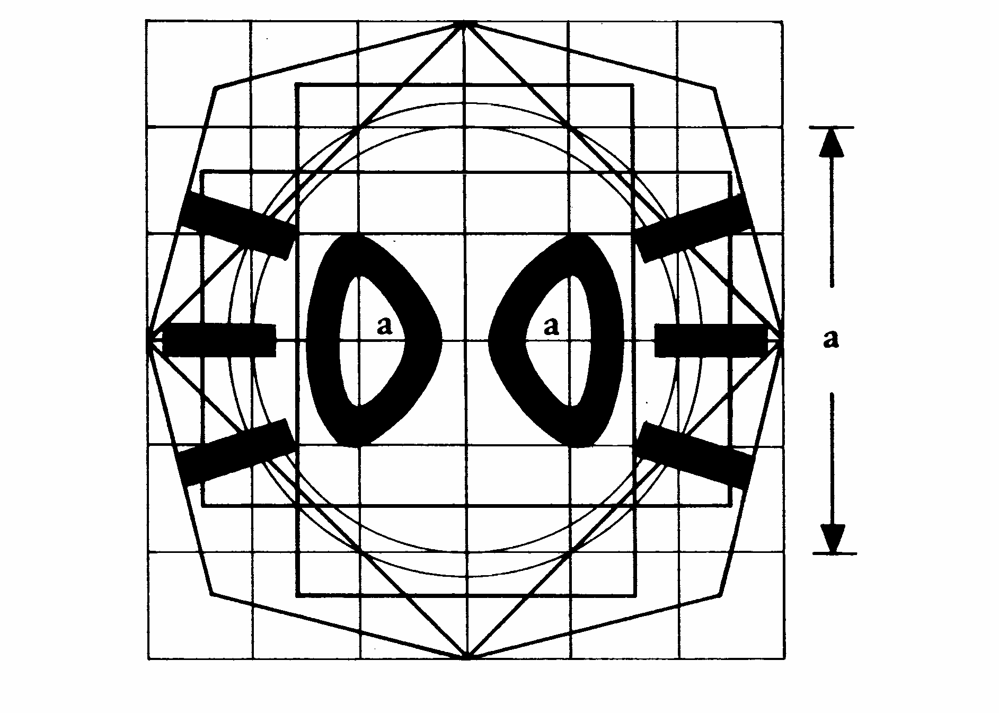
15. Устройство за управление на фаровете с дълги светлини
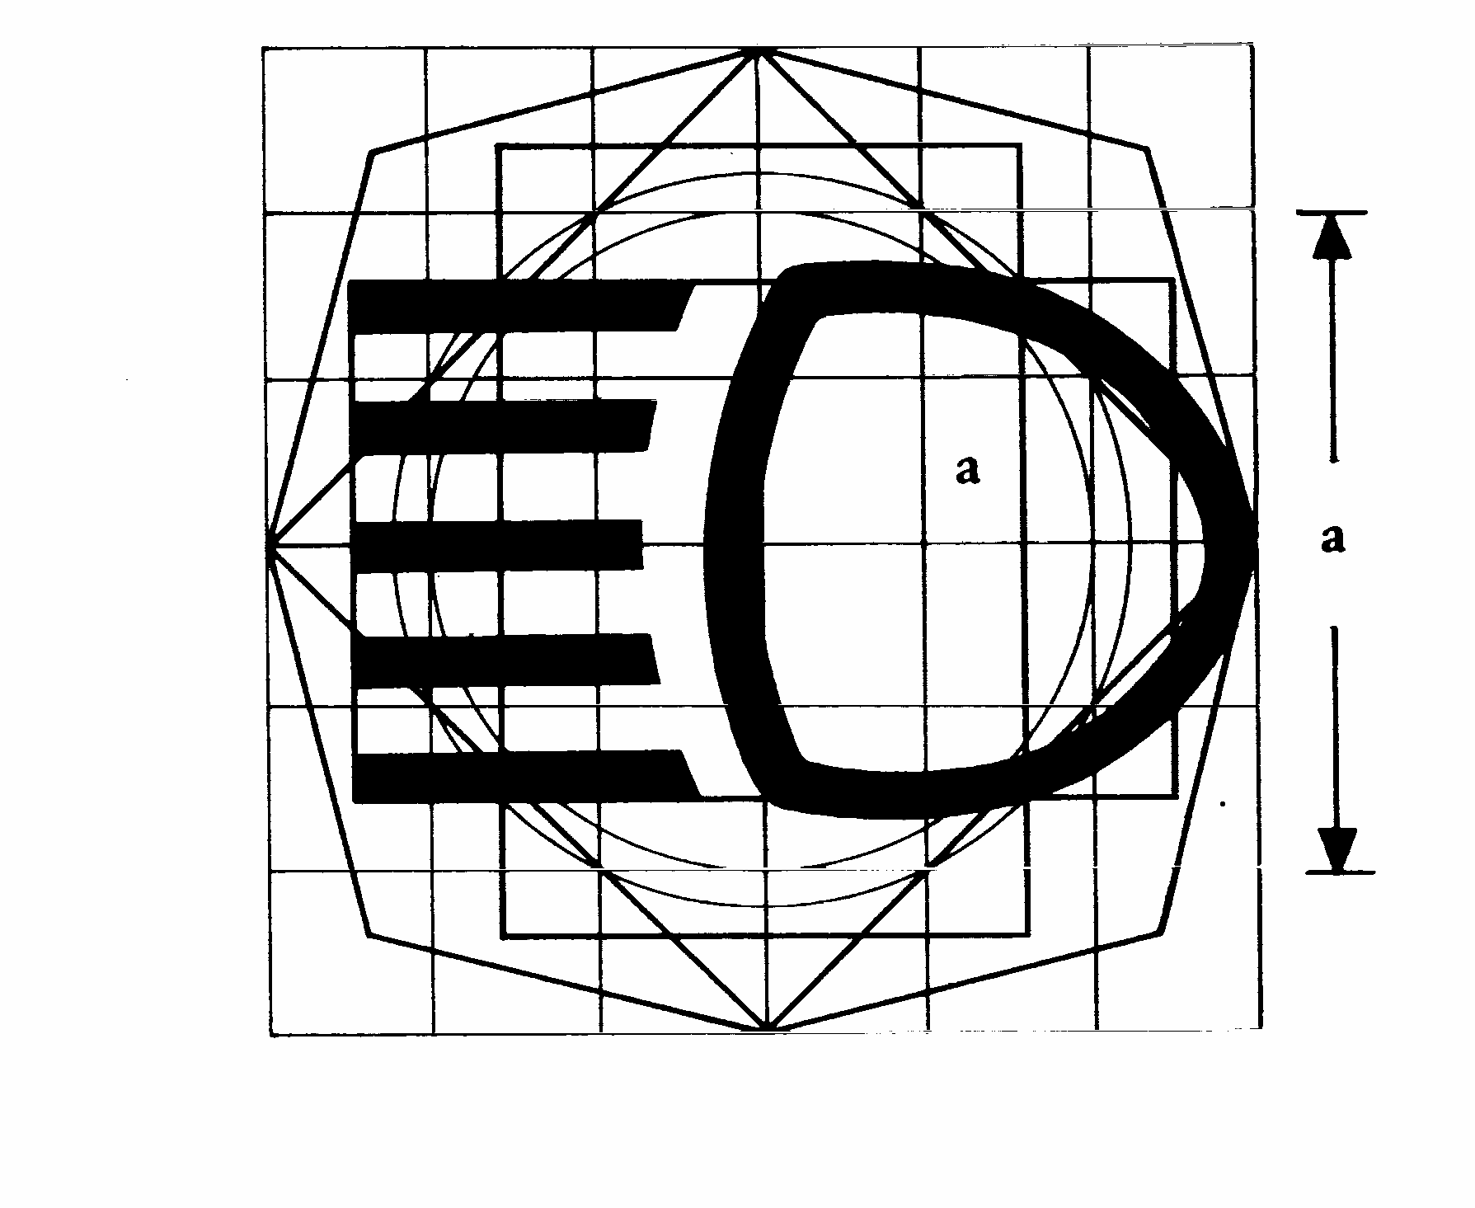
16. Устройство за управление на предните фарове против мъгла

17. Устройство за управление на задните фарове против мъгла
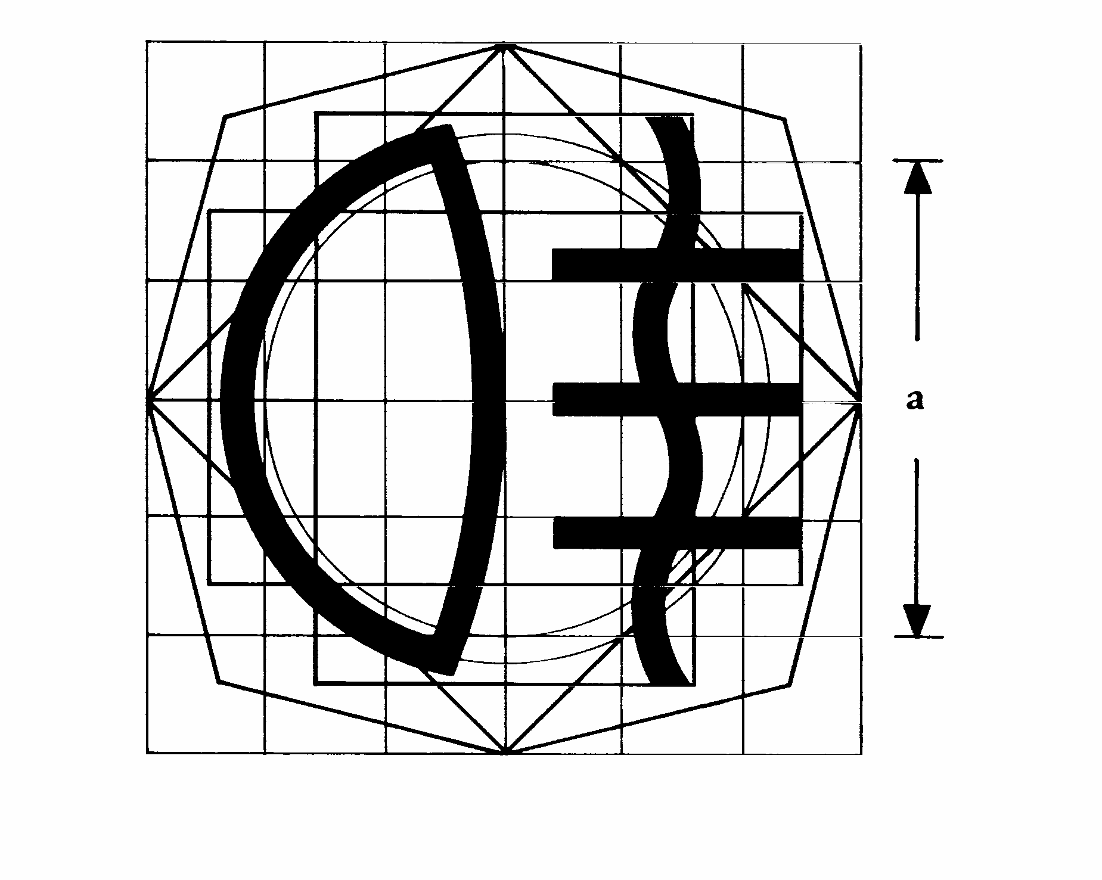
18. Устройство за управление на светлините при паркиране
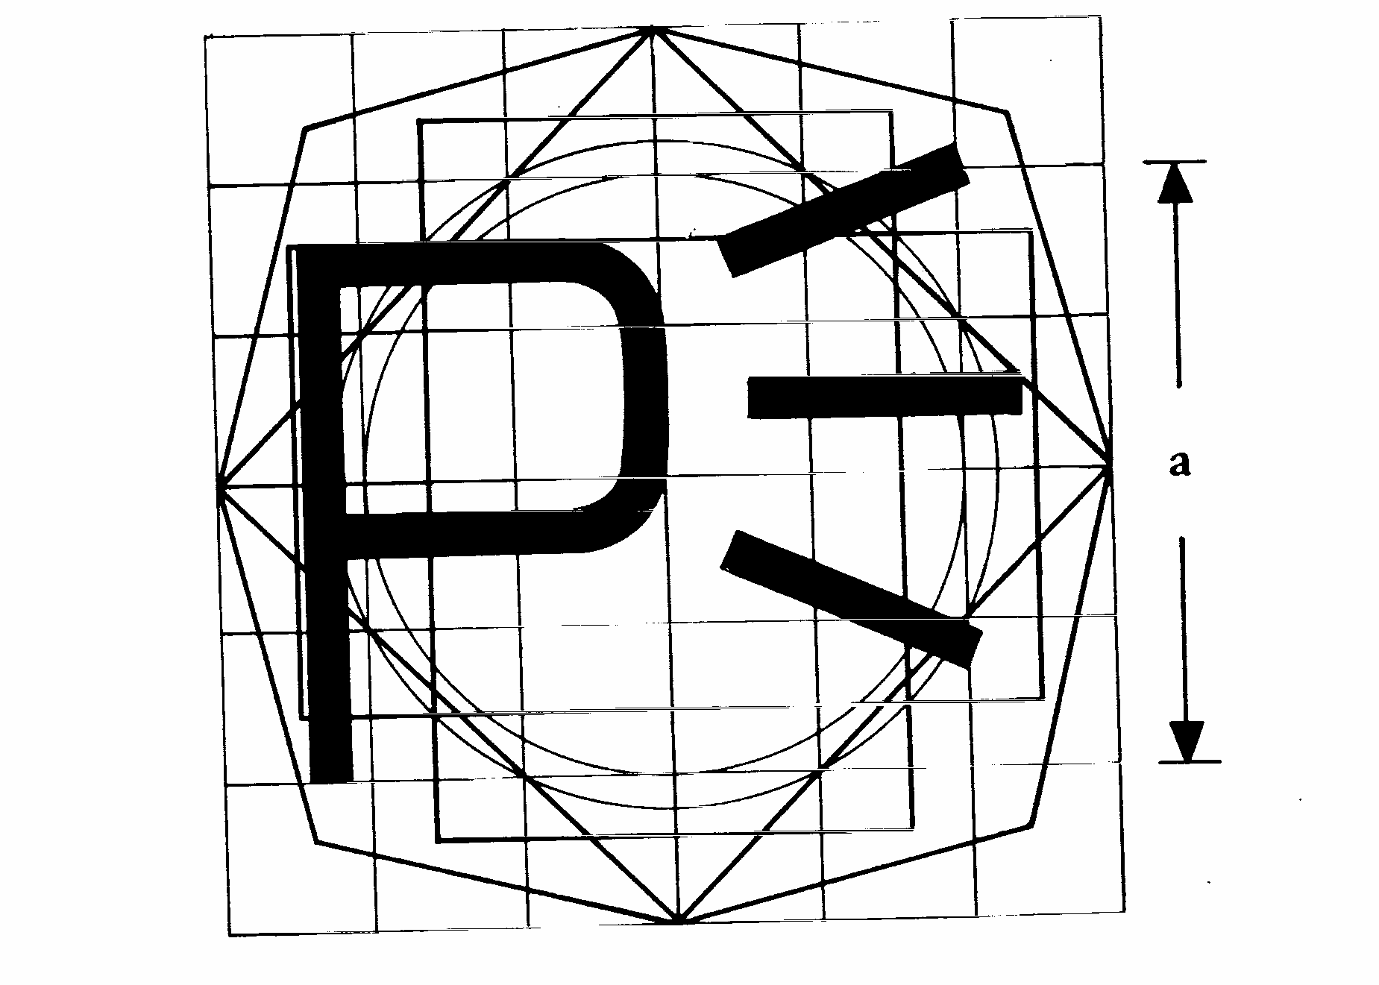
19. Устройство за управление на технологичния фар
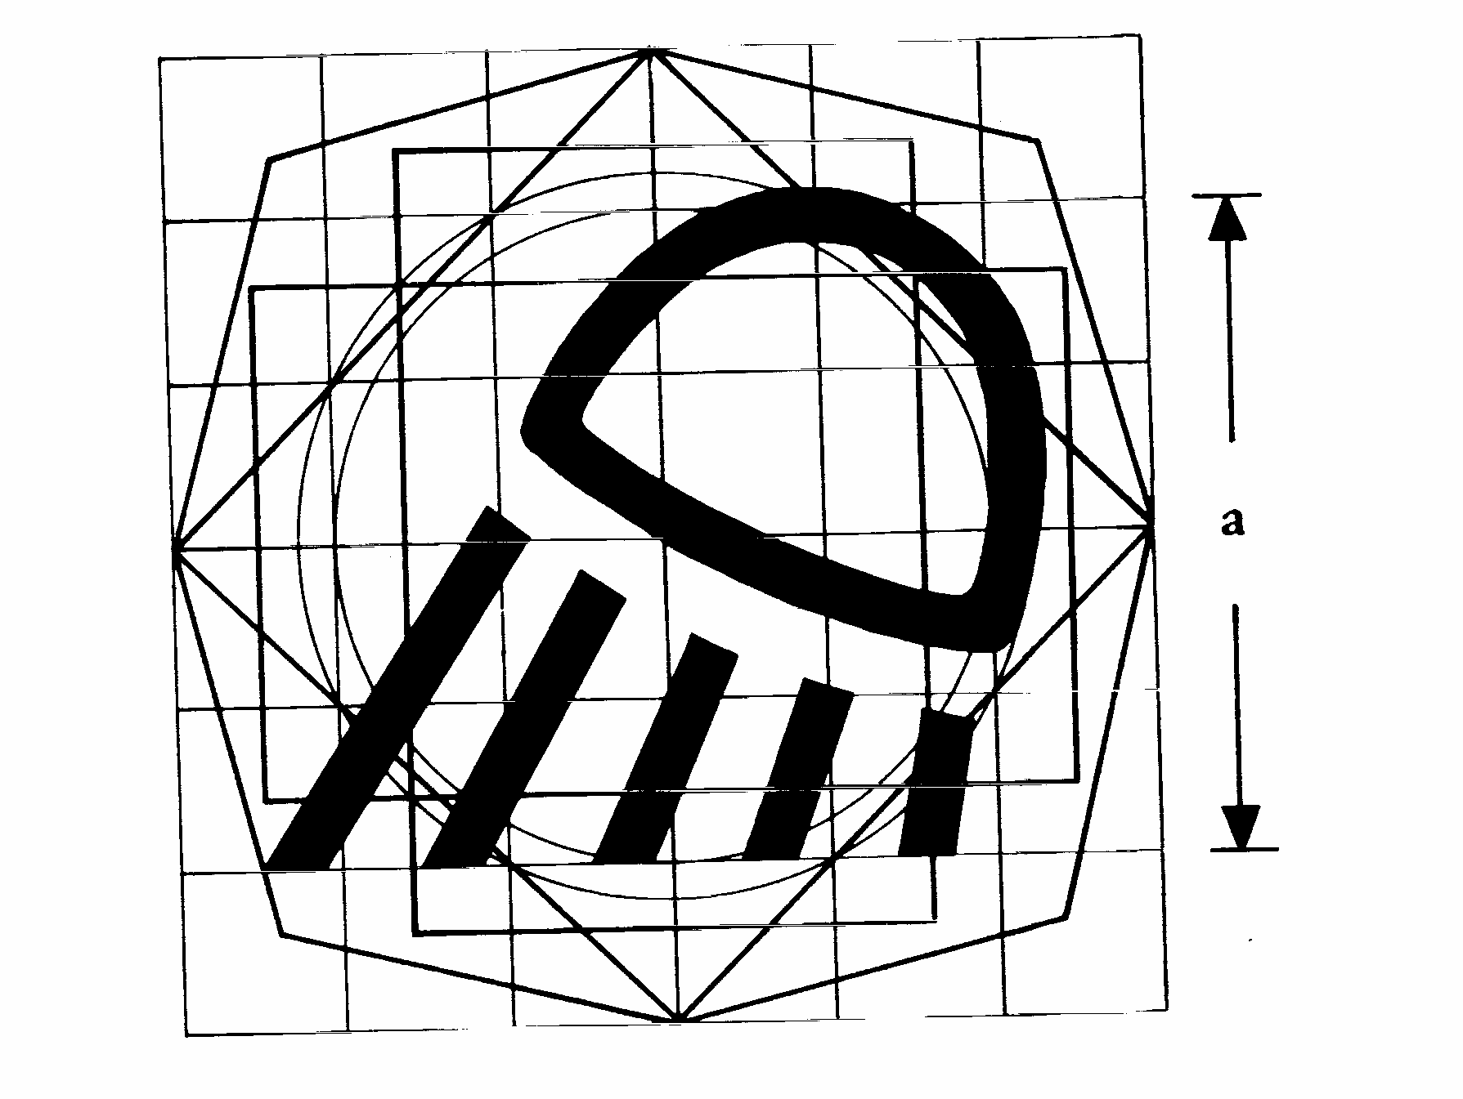
20. Устройство за управление на чистачките на предното стъкло
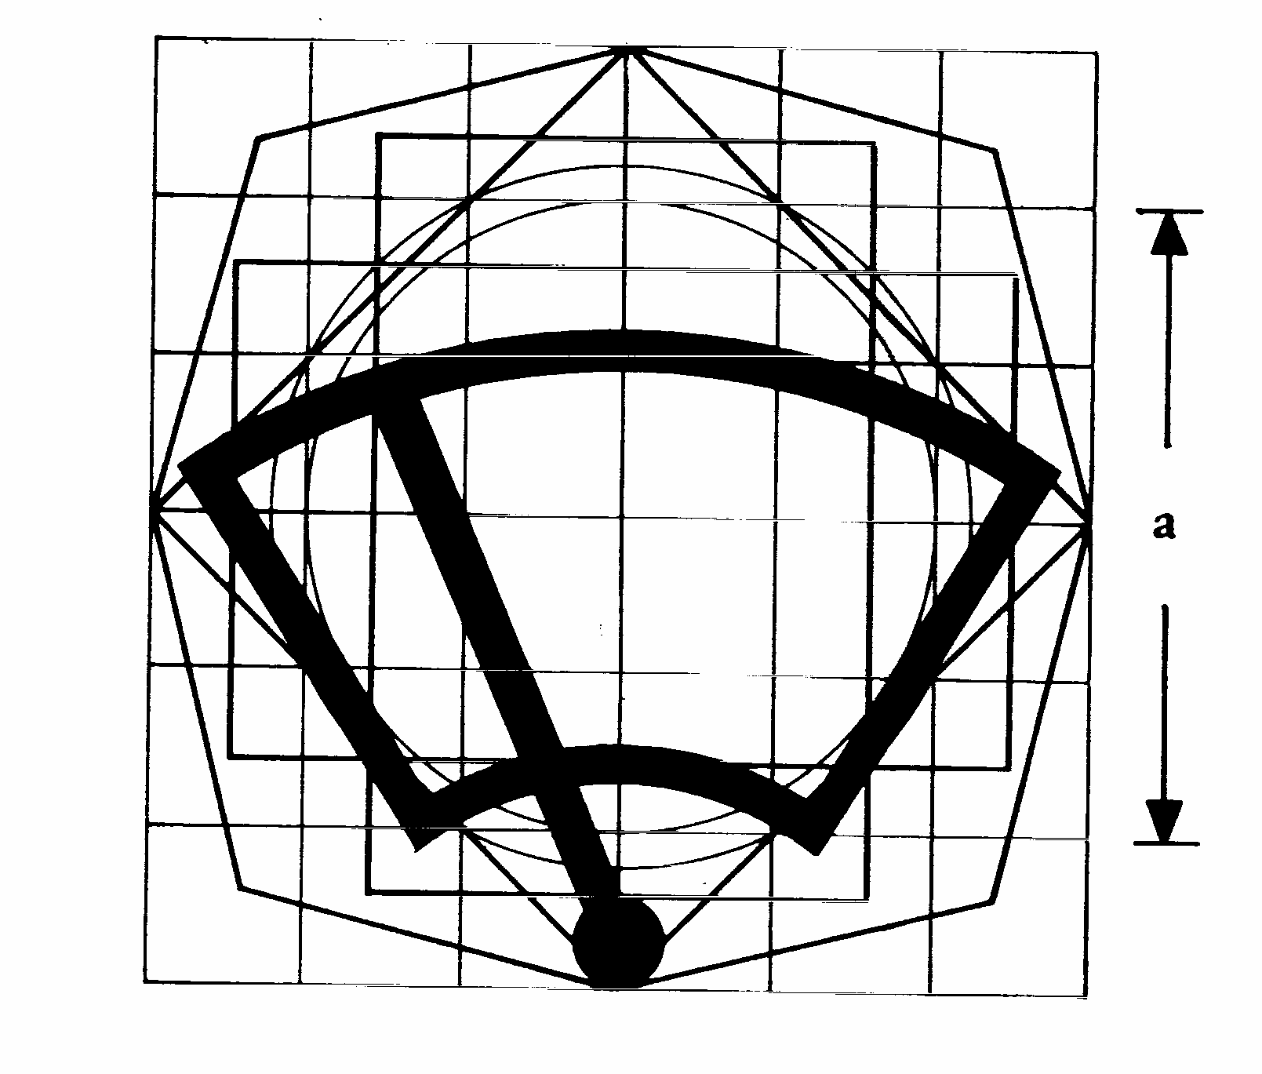
21. Устройство за управление на средството за звуков сигнал
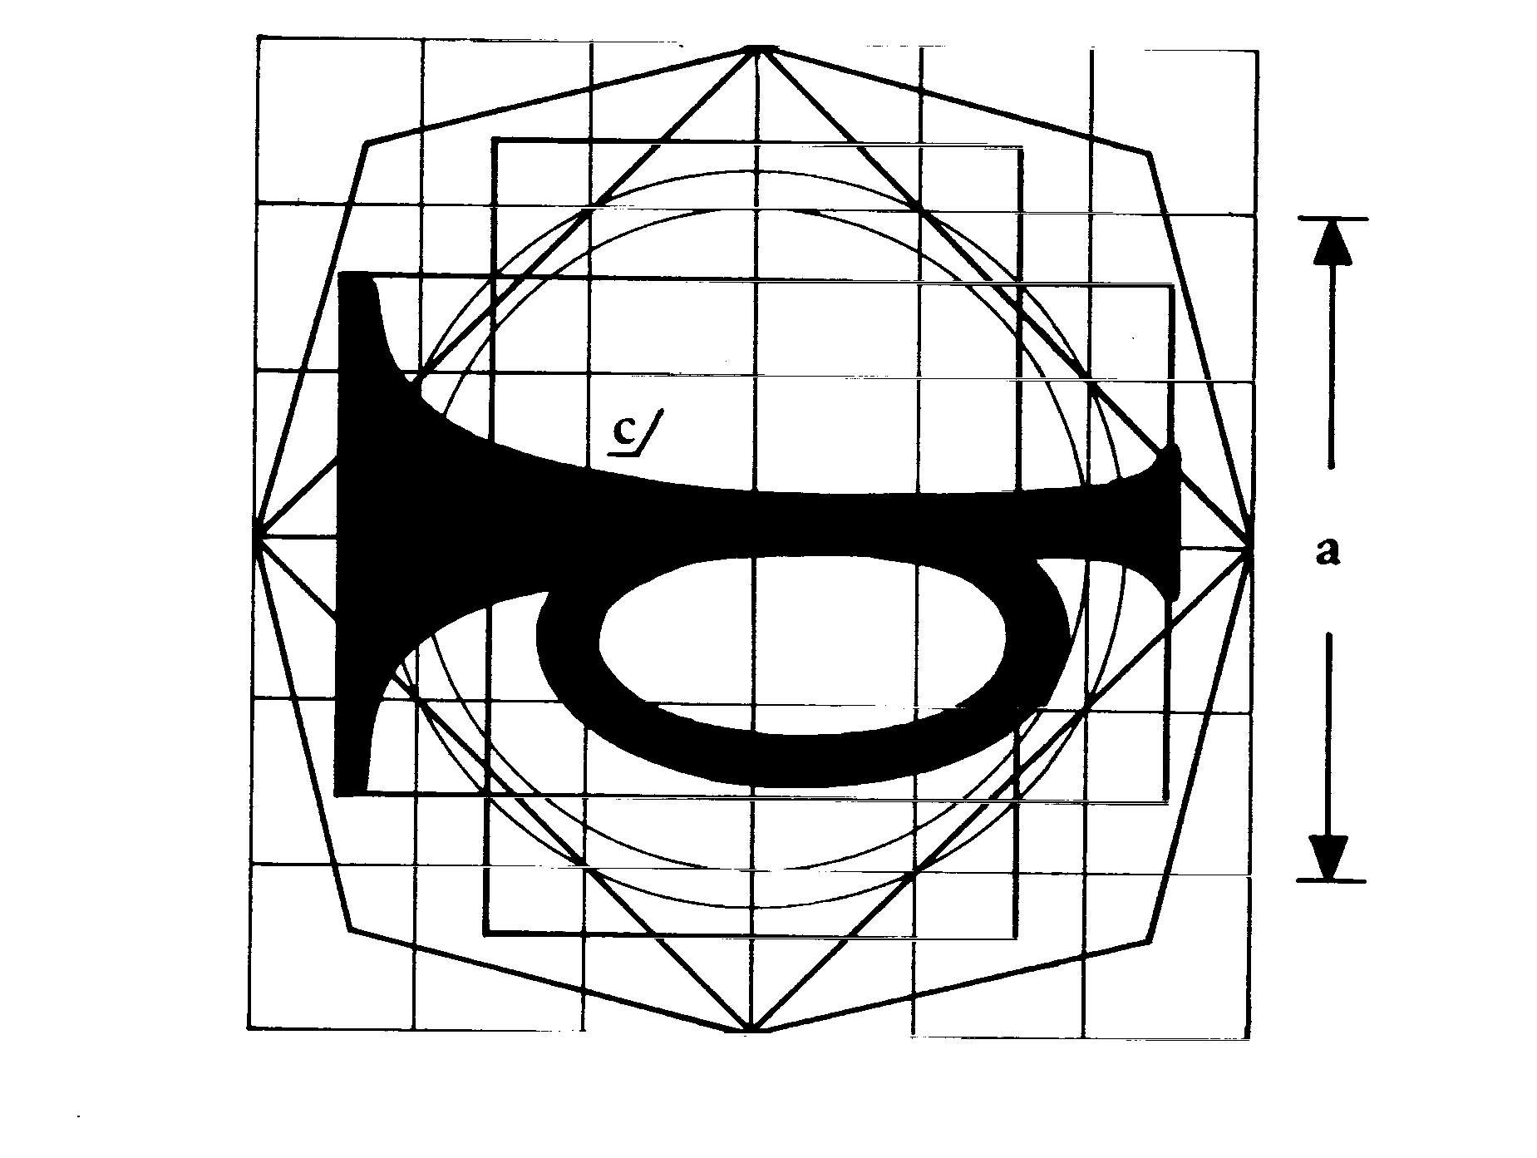
_____________

ê 86/415/ЕИО
ПРИЛОЖЕНИЕ IV
КОНСТРУКЦИЯ НА ОСНОВНИЯ ОБРАЗЕЦ ЗА СИМВОЛИТЕ, ПОКАЗАНИ В ПРИЛОЖЕНИЕ III
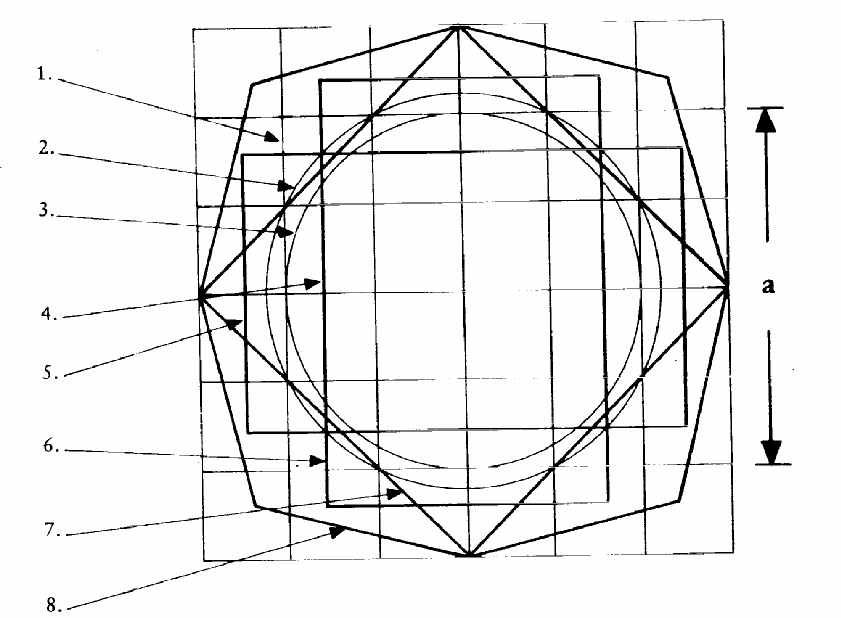
Фигура 1
Основен образец
Основният образец включва:
1. основен квадрат с размери 50 × 50 mm; размерът (а) да е равен на номиналния размер (а) на оригинала;
2. основен кръг с диаметър 56 mm, имащ приблизително същата площ както основния квадрат (1);
3. втори кръг с диаметър 50 mm, описан в основния квадрат (1);
4. втори квадрат, чиито прави ъгли са разположени върху основния кръг (2) и чиито страни са успоредни на страните на основния квадрат (1);
5. и 6. два правоъгълника, имащи същата площ като основния квадрат (1); техните съответни страни са перпендикулярни и всеки от тях е построен по такъв начин, че да пресича противоположните страни на основния квадрат в симетрични точки;
7. трети квадрат, чиито страни минават през точките на пресичане на основния квадрат (1) с основния кръг (2) и са наклонени под ъгъл 45°, като така задават най-големите хоризонтални и вертикални размери на основния образец;
8. неправилен осмоъгълник, образуван от линиите, наклонени под ъгъл 30° спрямо страните на квадрат (7).
Основният образец е разположен върху измерителна мрежа с размер на клетките 12,5 mm, която съвпада с основния квадрат (1).
_____________

ê 86/415/ЕИО (адаптиран)
ПРИЛОЖЕНИЕ V
ОБРАЗЕЦ
Максимален формат: DIN А4 (210 × 297 mm)
Наименование на администрацията

ПРИЛОЖЕНИЕ КЪМ СЕРТИФИКАТА ЗА ТИПОВО ОДОБРЕНИЕ НА ЕО ЗА ТИП ТРАКТОР ПО ОТНОШЕНИЕ НА МОНТИРАНЕТО, МЕСТОПОЛОЖЕНИЕТО, РАБОТАТА И ИДЕНТИФИКАЦИЯТА НА УСТРОЙСТВАТА ЗА УПРАВЛЕНИЕ
(Член 4 от Директива 2003/37/ЕО на Европейския парламент и на Съвета от 26 май 2003 г. относно типовото одобрение на селскостопански или горски трактори, на техните ремаркета и на теглително-прикачно оборудване, заедно с техните системи, компоненти и обособени технически възли)
Номер на типово одобрение на ЕО …………………………………………………………………………...........
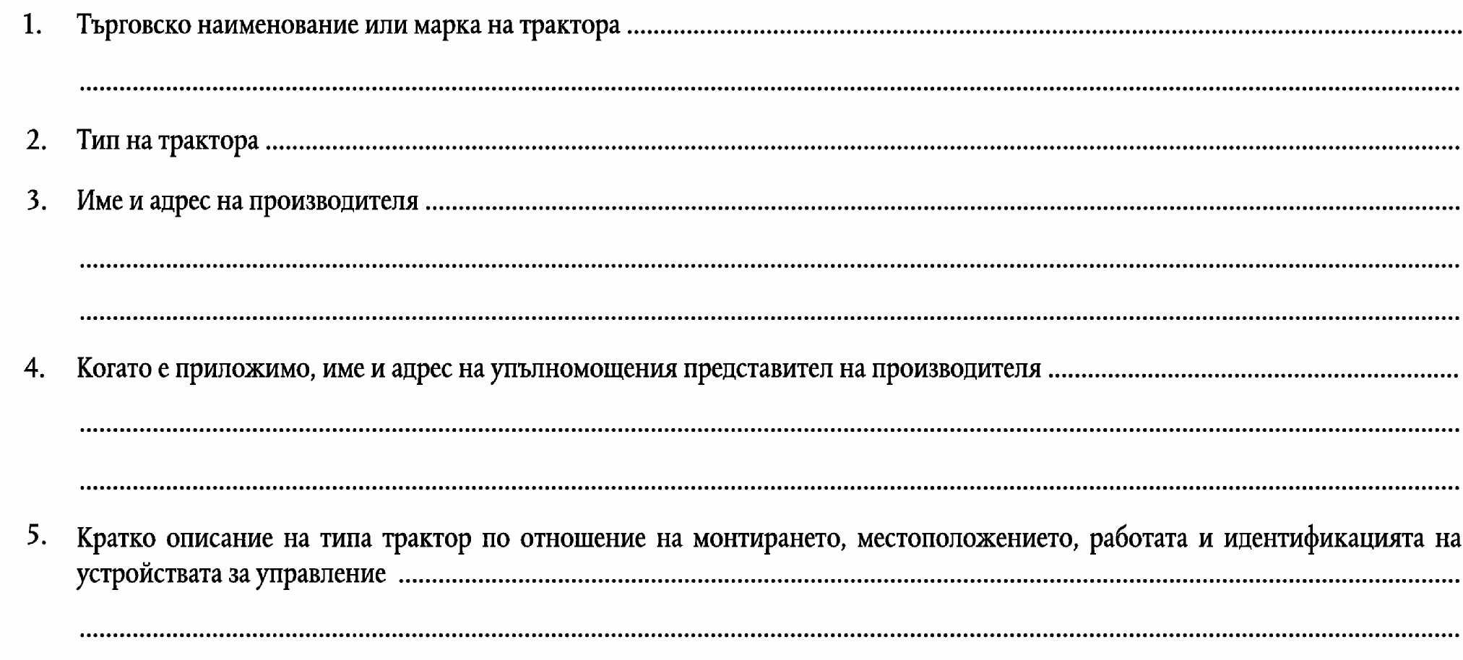
6. Дата, на която тракторът е представен за типово одобрение Ö на ЕО Õ ...........................................

10. Издадено/отказано типово одобрение по отношение на монтирането, местоположението, работата и идентификацията на устройствата за управление⁽¹⁾
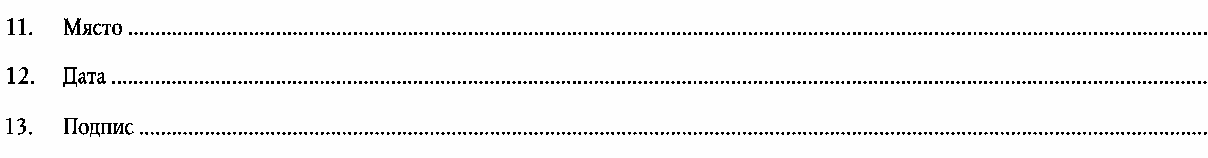
14. Следващите чертежи, носещи номера на горепосоченото типово одобрение, са приложени към настоящото съобщение:
Наборът от чертежи на устройствата за управление и на компонентите на трактора е разгледан съответно за целите на Директива […] на Европейския парламент и на Съвета от […] относно монтирането, местоположението, работата и идентификацията на устройствата за управление на селскостопанските или горските колесни трактори.
Тези чертежи се доставят на компетентните органи на другите държави-членки по тяхна изрична молба.

_____________

é
ПРИЛОЖЕНИЕ VI
Част A
Отменената директива и списък на нейните последователни изменения
(посочени в член 6)
Директива 86/415/ЕИО на Съвета
(ОВ L 240, 26.8.1986, стр. 1)
 | Директива 97/54/ЕО на Европейския парламент и на Съвета  (ОВ L 277, 10.10.1997, стр. 24) |  | Единствено по отношение на позоваването на Директива 86/415/ЕИО в първо тире на член 1
 | Директива 2010/22/ЕС на Комисията  (ОВ L 91,10.4.2010, стр. 1) |  | Единствено член 3 и приложение III
Част Б
Срокове за транспониране в националното право и за прилагане
(посочени в член 6)
Директива | Срок за транспониране | Дата на прилагане
86/415/EИО | 1 октомври 1987 г. | -
97/54/EО | 22 септември 1998 г. | 23 септември 1998 г.
2010/22/EC | 30 април 2011 г. | 1 май 2011 г.
_____________
ПРИЛОЖЕНИЕ VII

Таблица на съответствието
Директива 86/415/ЕИО | Hастоящата директива
Член 1 – 4 | Член 1 – 4
Член 5, параграф 1 | -
Член 5, параграф 2 | Член 5
- | Член 6
- | Член 7
Член 6 | Член 8
Приложения I – V | Приложения I – V
- | Приложение VI
- | Приложение VII
_____________

COM(87) 868 PV.
Виж приложение 3 от част А на посочените заключения.
Изработено в съответствие със съобщението на Комисията до Европейския парламент и Съвета - Кодификация на acquis communautaire, COM(2001) 645 окончателен.
Виж приложение VI, част А, към настоящото предложение.
OВ C […], […], стр. […].
OВ L 240, 26.8.1986, стр. 1.
Виж приложение VI, част А.
ОВ L 171, 9.7.2003, стр. 1.

